Форма
ПАСПОРТ СПЕЦИАЛИСТА
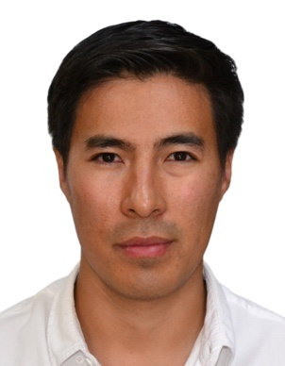 | 1. Фамилия _____Мусаев____________________________  2. Имя _____Баласагын_____________________________________  3. Отчество__ Усеинбекович________________________________  4. Пол _______Мужской __________________________________  5. Дата рождения _____28.10.1988_____________________________  6. Место рождения ___________Кыргызстан. г.Ош______________  7. Национальность ________Кыргыз______________________________
8. Гражданство ________Кыргызская Республика_________________________________
Образование _________Высшее_________________________________________________________
- наименование вуза, где учился ________Московская Государственная
консерватория им. П. И. Чайковского________________________________________
2. год окончания вуза _______2016__г.____________________________________________________
Место работы в настоящее время
1. Государство _______Кыргызская Республика______________________________
2. Организация _________Кыргызская национальная консерватория _________
3. Должность __ст.преподаватель кафедры музыковедения и композиции_
Наличие ученой степени
1. Степень (К) ____________________________________________________________________
Отрасль наук ____________________________________________________________________
Шифр специальности (по номенклатуре научных работников) ___________________________
Дата присуждения ________________________________________________________________
2. Степень (Д) ____________________________________________________________________
Отрасль наук ____________________________________________________________________
Шифр специальности (по номенклатуре научных работников) ___________________________
Дата присуждения ________________________________________________________________
Наличие ученых званий
1. Ученое звание (доцент/снс) ______________________________________________________
Специальность __________________________________________________________________
Дата присвоения _________________________________________________________________
2. Ученое звание (профессор) ______________________________________________________
Специальность __________________________________________________________________
Дата присвоения _________________________________________________________________
Наличие академических званий
1. Звание _____________________________ Академия _________________________________
2. Звание _____________________________ Академия _________________________________
1. Количество публикаций ________________ в т.ч. научных ____________________________
монографий _____________________, учебно-методических _______1_____________________
открытий ___________________________, изобретений ________________________________
Научные труды
Основные: шифр научной специальности ____________________________________________
1. ______________________________________________________________________________
2. ______________________________________________________________________________
3. ______________________________________________________________________________
Основные смежные: шифр научной специальности ____________________________________
1. ______________________________________________________________________________
2. ______________________________________________________________________________
3. ______________________________________________________________________________
Дополнительные смежные: шифр научной специальности ______________________________
1. ______________________________________________________________________________
2. ______________________________________________________________________________
3. ______________________________________________________________________________
Наличие почетных званий
1. Почетное звание (заслуженный) ______________________________________________________
Дата присвоения _________________________________________________________________
2. Почетное звание (народный) ______________________________________________________
Дата присвоения _________________________________________________________________

Дата заполнения 24 февраля 2025г.
Подпись
